Фондация „Международна социална служба-България”

В подкрепа на децата и семействата в България и извън граница

Доклад за дейността за 2020 година

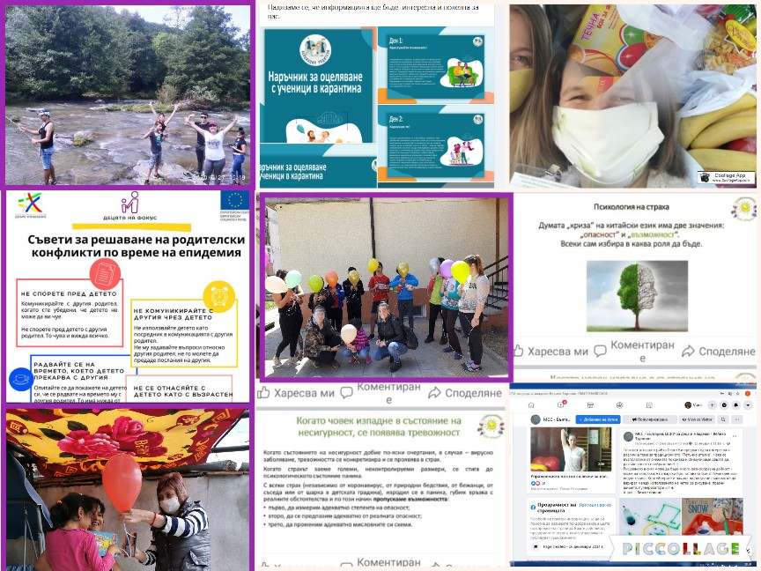

Адрес на управление:  ул. „Поп Харитон“ № 5, ет.1, офис 2, 5000Велико Търново  Телефон / Факс + 359 62 600 038  e-mail:mss-iss@iss-bg.org  web: iss-bg.org | Работа по случаи с международен елемент:  бул. „Дондуков” № 5, вх.В, ет.4, ап.14  1000 София  Телефон + 359 2 9888 624  Факс + 359 2 983 39 34  e-mail: miglena_bald@yahoo.com

Ние сме българска неправителствена организация, създадена през 2002 г.

Ние вярваме, че най-благоприятната среда за развитие на детето е семейната.

Нашата мисия е:
- Да оказваме подкрепа на деца и младежи в риск и техните семейства за предотвратяване на разделянето на детето от семейството и създаване на оптимални условия за неговото отглеждане и развитие;
- Да се грижим за деца и младежи, настанени в алтернативна формална форма на грижа от резидентен тип, като нашата работа е центрирана върху детето, определена e от знанията за преживяната от децата травма и e базирана на теориите за привързаността. Ние се стремим да проявяваме в ежедневието положително отношение към децата и младежите, всички цели и дейности да отговарят на техните индивидуални потребности и да се опират върху силните им страни и ресурси. Наша отговорност е да осигурим среда за живот, която е здравословна, терапевтична и която не съди, в която може да се случи промяната. Уникалността на всяко дете и младеж е призната и ценена;
- Да съдействаме на български и чужди физически и юридически лица, основно съдилища и социални служби, в работа по случаи с международен елемент

Съдържание стр.
За 2020 г. говори изпълнителният директор 3
Проекти в процес на реализация 5

Услуги за подкрепа деца/младежи в риск и

техните семейства, управлявани от МСС-България на базата на

договори със съответните общини 6
Цифрите говорят 7
Добри практики, развити през 2020 г. 8
Полагаме усилия за непрекъснато разширяване на
професионалната компетентност на специалистите 16
Деца и семейства в трансгранична ситуация 17
Източници и обем на финансиране за 2020 година 23
Донори на организацията за 2020 година 24

За 2020 година говори изпълнителният директор Георги Григоров:
Уважаеми колеги и партньори,
Изминалата 2020г. бе белязана от пандемията от Covid -19, която промени изцяло мисленето и която изискваше бърза адаптация от цялото общество към новите условия за работа.
Въпреки наложените ограничения и социална изолация, всички екипи на услугите, управлявани от организацията, съумяха да не се изолират, да бъдат все така достъпни, без това да застрашава както техния, така и живота на потребителите. Това стана възможно благодарение на всички предприети от фондацията действия, включващи: различни управленски решения (заповеди за начина на работа в услугите, планове за безопасност за потребителите, особено важни за децата в резидентна грижа и младежите в наблюдаваните жилища), набиране на нов практически опит за работа в електронна среда, многобройни проведени екипни срещи за анализиране на случващото се и резултатите от оказваната подкрепа на децата и семействата.
От създаването си до настоящия момент МСС – България в ролята си на доставчик на социални услуги за деца и семейства, се стреми не само да покрива минималните стандарти за качество, залегнали в Наредбата за критерии и стандарти за социални услуги за деца, но и да ги надгражда и да развива и собствени стандарти за качество.
Крачка напред в това отношение бе въвеждането през 2020 г. на система за мониторинг за оценка на ефекта на предоставяните услуги върху ползвателите. Тази система бе приложена във всички услуги- резидентни и консултативни. Постигнатите резултати към момента са удовлетворяващи и са основа за още по –добро насочване на подкрепата от страна на професионалните екипи на услугите и търсене на нови и ефективни стратегии за работа. Благодарение на полаганите ежедневни усилия от професионалните екипи на социалните услуги по тяхното прилагане, всички услугите са се утвърдили като безопасно място, където всеки, който се нуждае от подкрепа, получава необходимото уважение, внимание и помощ за решаване на актуалните му проблеми. Оценка за извършеното от фондацията и екипите на социалните услуги в Центровете за обществена подкрепа в общините Търговище и Смолян бе дадена от извършената през месец декември 2020 г. тематична планова проверка от ДАЗД. Резултатите от проверката показват, че и в двата центъра са гарантирани правата на детето, регламентирани в чл. 3, т. 3 и чл. 18, т. 2 от Конвенцията на ООН за правата на детето, както и правото на закрила, регламентирано в чл. 10, ал. 1 от Закона за закрила на детето.
Продължава активната работа на МСС-България като част от мрежата на Международна социална служба. Адв. Илиян Кършев, председател на управителния съвет, и адв. Миглена Балджиева, ръководител на секция „Работа по международни случаи“, участваха в проведеното на 17- 18 ноември 2020 г. общо събрание (International Council) на Международна социална служба, в която участваха представители на всички организации, членове на мрежата, от Европа, Америка, Азия, Африка и Австралия. За първи път в 96 годишната история на МСС, създадена през 1924 г. в Женева, срещата се проведе онлайн. През 2020 година МСС - България има регистрирани 60 нови международни случая на 71 деца и семейства в транс-гранична ситуация.
Въпреки трудностите, обусловени от епидемичната обстановка, макар и он-лайн, МСС-България продължи да участва в срещи на граждански организации за обсъждане на различни въпроси, свързани със Закона за социалните услуги, развитието на гражданското общество и др. Организацията продължи да подкрепя дейността на НМД и Коалиция „Детство 2025“, на които е член, за защита правата на децата и продължаване работата по деинституционализацията на обществената грижа за деца с фокус върху подкрепата на биологичното семейство и децата в центровете за настаняване от семеен тип.

2020

Проекти в процес на реализация

Европейска платформа за достъп до лични и семейни права
Финансира се от Европейската комисия в размер на 283 912 EUR
Период на изпълнение: 24 месеца, от октомври 2017-септември 2019 г., удължен до 30 април 2021 г.
Водеща организация: Femmes Informations Juridiques Internationales
Партньори по проекта: МСС-България, Rhone Alpes, Universite Jean Moulin Lyon III, Universita Degli Studi Di Verona, Universite De Liege, Association pour le droit des etrangers и Deutsches Institut Fur Jugendhilfeund Familienrecht Ev.
Основна цел: Да се насърчи координацията и сътрудничеството между различните актьори в Европа за оказване на подкрепа на всеки, който среща трудности по семейни въпроси с международно измерение.
Постигнати резултати: Създадена е онлайн платформа, която улеснява международното сътрудничество на европейско ниво. Платформата допринася за подобряване на ефективния достъп до правосъдие, промотира обучения на професионалисти, повишава чувствителността на ползвателите по въпроси, свързани с техните права и насърчава обмяната на опит и знания между въвлечените актьори.

2020

Услуги за подкрепа на деца /младежи в риск и техните семейства, управлявани от МСС-България на базата на договори със съответните общини

Община |  | Услуга/Комплекс за деца и семейства | Капацитет средноме-сечно |  | Брой случаи  през 2020 г. |  | Обхванати лица по случаите
Велико Търново |  | Център за обществена подкрепа | 75 |  | 153 |  | 306
 |  | Център за социална рехабилитация и интеграция | 40 |  | 65 |  | 101
Търговище |  | Център за обществена подкрепа в КСУДС | 66 |  | 212 |  | 519
 |  | Център за социална рехабилитация и интеграция в КСУДС | 25 |  | 54 |  | 83
Севлиево |  | Център за обществена подкрепа в КСУДС | 40 |  | 136 |  | 389
 |  | Дневен център за деца и младежи с увреждания в КСУДС | 24 |  | 53 |  | 54
София |  | Дневен център за деца и младежи с увреждания „Слънчоглед“ | 35 |  | 40 |  | 80
Смолян |  | Център за обществена подкрепа в КСУДС | 40 |  | 101 |  | 164
Котел |  | Център за работа с деца на улицата | 25 |  | 90 |  | 90
 |  | Общо | 370 |  | 904 |  | 1786
 | Община | Център за настаняване от семеен тип за деца без увреждания |  | Капацитет |  | Преминали деца
 | Търговище | Център за настаняване от семеен тип за деца на възраст 7-18 г.в КСУДС |  | 10 |  | 10
 | Смолян | Център за настаняване от семеен тип за деца на възраст 3-12 г. в КСУДС |  | 12 |  | 10
 |  | Център за настаняване от семеен тип за деца на възраст 13-18 г. в КСУДС |  | 14 |  | 13
 | Общо |  |  | 36 |  | 33
 | Община | Наблюдавано жилище |  | Капацитет |  | Преминали младежи
 | В.Търново | Наблюдавано жилище |  | 4 |  | 5
 | Севлиево | Наблюдавано жилище в КСУДС |  | 4 |  | 3
 | Общо |  |  | 8 |  | 8

2020

Цифрите говорят

737 деца и младежи в риск и 1754 родители и членове на разширените семейства са получили подкрепа в консултативните услуги, управлявани от МСС-България (Фиг.1)
От тях:
33 деца и младежи са получили грижа в Центровете за настаняване от семеен тип
8 младежи над 18 години, напуснали резидентни услуги, са получили подкрепа по пътя на тяхната самостоятелност с оглед успешна социална интеграция и професионална реализация.

151 деца с увреждания и 70 родители също са получили подкрепа в Дневните центрове за деца с увреждания и Центровете за социална рехабилитация и интеграция

Фигура 1.

Добри практики, развити през 2020 г.
Крачка напред в разработената от организацията Рамка за поддържане на качеството и учене е въвеждането през 2020 г. на система от индикатори за оценка на ефекта на предоставяните услуги върху децата и младежите с увреждания. За първи път, освен анализ на резултатите от предложената подкрепа на ниво индивидуален случай, във всяка услуга бе направен анализ на ефективността на подкрепата за всички потребители.

Работата по разработване на системата стартира през пролетта на 2020 г., като на всеки екип на услугите, управлявани от управлявани от МСС-България, бе възложена задача да разработи индикатори, чрез които може са се направи анализ на ефективността на работата на услугата върху всички деца и семейства, получавали подкрепа през дадената година. През м. юни, в рамките на двудневна обмяна на опит и обучение по темата на ръководителите на услугите, бяха уточнени основните групи индикатори за измерване на ефекта върху различните целеви групи – деца и семейства в риск, деца с увреждания, деца, настанени в резидентни услуги и младежи, напуснали алтернативна грижа. В периода юни – август системата от индикатори бе завършена и апробирана. От м. август до края на годината индикаторите бяха използвани, за да се проследят резултатите от предоставяните услуги, а през м. декември да се направи и оценка на промяната.
По-долу са представени методиките и обобщените резултати от оценката на ефекта върху различните целеви групи, получаващи подкрепа в услугите, управлявани от МСС-България.
Услуги за деца в риск и техните семейства
Център за обществена подкрепа
Методика на оценката на ефективността. Обобщени резултати
В оценката на ефекта се включват всички затворени през годината случаи. Оценява се изпълнението на поставените цели за всеки индивидуален случай, като се използват заложените в индивидуалния план за подкрепа очаквани резултати и индикатори за постигането им /както за децата, така и за членовете на семейството/. Оценката се извършва на ниво отделен случай в три степени – напълно постигнати цели и очаквани резултати, частично постигнати и непостигнати. Прави се обобщение на резултатите от всички случаи, по които е работено в рамките на всяка една от програмите на ЦОП, а след това те се обобщават и анализират на ниво ЦОП.
През 2020 г. четирите Центъра за обществена подкрепа, които МСС-България управлява в общините В.Търново,, Търговище, Смолян и Севлиево, са предоставяли услуги общо по 602 случая, в рамките на които екипите са предоставили подкрепа на 1378 клиенти. През годината са затворени 386 случая.
Резултатите от оценката на ефективността на 4те центъра показват, че от 374 затворени случая (изключени са 12 случая в ЦОП-Смолян), включени в оценката, близо 60% са с напълно постигнати цели и очаквани резултати, 316 случая или 84,5% са с напълно или частично постигнати цели, което показва значителна успеваемост (таблица1).

Таблица 1. Резултати от оценката на ефективността от работата по случаите в 4 ЦОПа, управлявани от МСС-България
Община | Общ брой случаи през 2020 г.  (общ брой клиенти по случаите) | Затворени случаи  (брой) | Напълно постигнати цели и резултати  брой (% от затворените случаи) | Частично постигнати цели и резултати  брой ( % от затворените случаи) | Непостигнати цели и резултати  Брой (% от затворените случаи)
В.Търново | 153 (306) | 88 | 61 (70%) | 22 (25%) | 5 (5%)
Търговище | 212 (519) | 146 | 70 (48%) | 47 (32%) | 29 (20%)
Смолян | 101 (164) | 69¹. Оценявани са 57 случая | 34 (60%) | 16 (28%) | 7 (12%)
Севлиево | 136 (389) | 83 | 53 (64%) | 13 (15,6%) | 17 (20,4%)
Общо | 602 (1378) | 374 | 218 (58,2%) | 98 (26,3%) | 58 (15,5%)

Основните изводи от направената оценка са:
- Факторите, от които зависи постигането на поставените цели и търсената промяна в семействата касаят от една страна професионалните компетенции на специалистите, които работят с тях- техните знания, уменията им по подходящ начин да предоставят информация по различните теми, да проявяват емпатия и да предразполагат децата и родителите да споделят за проблемите си и да се доверяват. От друга страна успехът зависи и от желанието на потребителите за сътрудничество, нагласите им за постигане на положителна промяна, както и от тяхното активно участие в работата с техните деца. По част от случаите, постигнатият ефект се дължи и на доброто взаимодействие между ЦОП, ОЗД, училище и детски градини, кметове и кметски наместници, медицински специалисти, работодатели и други институции и лица, имащи отношение по случая.
- В процеса на работа се забелязва, че в сравнение с възрастните, децата по-бързо променят нагласите си, по-лесно се повлияват от даваните им напътствия и съвети и са склонни да коригират поведението си. Родителите имат трайно формирани възгледи, убеждения и навици, които трудно могат да бъдат променяни и успехът в работата с тях зависи от вътрешната им нагласа и мотивация.
- Неуспехите в работата по отделните случаи се дължат най-вече на социални проблеми и дефицити в развитието на личността на родителите или децата, които възпрепятстват постигането на търсената промяна.Това са интелектуални дефицити при родителите, техният статус, злоупотреба с алкохол; трайна безработица, липса на трудови навици, както и на нежелание за развитие и промяна. При родители в раздяла и развод, въпреки висока степен на социално функциониране, надделяват деструктивни емоции, водещи до желание за показност, „очерняне“ на другия родител, състезания във воденето на дела.
- Основните причини за затваряне на случаите при непостигнати цели са: преместване на родителите в друго населено място, отказ от услугите, отказ от сътрудничество, промяна на мярката за закрила/извеждане на детето от семейството.
Център за настаняване от семеен тип за деца без увреждания в общините Смолян и Търговище
Методика на оценката на ефективността. Основни резултати и изводи
Изследва се развитието на децата в следните сфери: здраве, безопасна среда и сигурност, емоционално развитие, образование и умения за живот на базата на индикатори за изпълнение на целите, заложени в плановете им за грижа.
В оценката се включват всички деца, които са настанени в ЦНСТ за период минимум от 6 месеца.
В оценката на ефективността за 2020 г. са включени общо 31 деца и младежи на възраст от 9 до 18 години, настанени в трите ЦНСТ за деца без увреждания, които МСС-България управлява, съответно в ЦНСТ-Търговище - 9 деца и младежи, в ЦНСТ-кв.Устово, Смолян - 13 деца и младежи и в ЦНСТ-кв.Каптажа, Смолян- 9 деца.
Основни резултати:
ЦНСТ за деца 7-18 г. в КСУДС-Търговище
- В областите „Здраве и физическо развитие”и „Безопасна среда и сигурност“ се наблюдава положителна промяна при 80% от децата, която се изразява в придобиването на конкретни умения, които прилагат без да е нужна намеса от страна на специалист. В останалите 20% децата имат нужда от подкрепа и по продължителна работа в тази насока.
- ''Образование ''. Отчита се положителен напредък при всички деца с изключение на едно. Въпреки, че всички деца, учат в класове, които съответстват на възрастта им, то четири от тях не могат да покрият ДОС и са на ресурсно подпомагане. Те изостават в образователно отношение спрямо своите връстници. Основна причина за това е неглижирането им от страна на техните биологични родители, когато са били в семействата си. Към настоящия момент тези деца са мотивирани да се научат да четат и пишат, като показват добри резултати спрямо изходното си ниво.
- „Емоционално и поведенческо развитие”- имайки предвид преживените тежки травматични събития от децата, можем да отбележим и тук значителна положителна промяна. При 8 от тях ( 90%) психологът е постигнал успех и те могат напълно сами да разпознават и изразяват адекватно своите емоции. Овладяването на емоциите затруднява всички деца, което е характерно особено за тийнейджърската възраст, в която се намират.
- „Умения за самостоятелност” - това е област, която изисква постоянно учене и трупане на знания и умения, които са основополагащи и необходими през целия живот.Тук децата имат нужда все още от непрекъсната подкрепа, за да не се допусне регрес в усвоените умения до момента, които нямат траен характер.

ЦНСТ-кв.Устово, Смолян
- Децата са с добро физическо развитие и здраве. Почти всички имат изградени трайни навици за поддържане на лична хигиена и умения правилно да реагират при здравно неразположение. Имат знания за здравословно хранене, но почти всички консумират нездравословни храни като чипс, безалкохолни напитки и др. Всички деца знаят за вредите от психоактивните вещества, но повечето от половината от тях са употребявали алкохол и цигари /9 деца/, или са пробвали марихуана /4 деца/.
- Повечето деца имат адекватни на възрастта им умения да разпознават рискове за безопасността им и да се предпазват, макар че част от тях понякога ги подценяват поради характерната за юношите склонност да експериментират. Проблем има по отношение на рисковете в интернет пространството – половината от децата не осъзнават рисковете и продължават да общуват непредпазливо в интернет и социалните мрежи.
- В образователното развитие се констатират проблеми при половината от децата. 30% допускат безпричинни отсъствия, 30% са в клас, който не отговаря на възрастта им, а близо половината не покриват ДОС. Едно от децата има нужда от подкрепа при четене, писане и смятане. Част от причините за трудностите на децата най-вероятно се дължат на неглижиране на образователните им потребности преди извеждането от семейството, но все пак тези резултати налагат по-сериозен анализ и предприемане на мерки за засилване на подкрепата за образователното им развитие.
- По отношение на емоционално-поведенческото развитие се констатират проблеми при около 25% от децата, състоящи се в трудности при спазване на правила и норми /2 деца/, неприемливо поведение /4 деца/, неумение за решаване на конфликти /3 деца/. На фона на травматичното минало на всички настанени деца това може да се интерпретира като добър резултат, показващ ефективността на работата по модела за терапевтична резидентна грижа.
- Резултатите по отношение развитие на уменията за самостоятелен живот /битови умения, самостоятелно придвижване с градски транспорт, възможности за боравене с парични средства, познаване на функциите на различните институции, вкл. познаване и използване на здравната система/, дават основание за извода, че благодарение на отвореността на ЦНСТ и провежданата целенасочена работа младежите са сравнително добре подготвени за самостоятелен живот след напускане на резидентната услуга.

ЦНСТ-кв.Каптажа, Смолян
- Всички деца са с добро физическо развитие и здраве. Имат изградени хигиенни навици, съответни на възрастта им. Разпознават признаците на разболяване и съобщават при неразположение.
- Повечето деца имат адекватни умения да се грижат за безопасността си в центъра и при придвижване в града, с изключение на три от децата, които поради дефицити в умственото развитие имат нужда да бъдат контролирани и придружавани. Нито едно от децата все още не познава добре и не може да се предпазва от рискове в интернет пространството.
- По отношение на образователното развитие по-голямата част от децата имат трудности. 8 от тях са на ресурсно подпомагане. 7 деца могат да четат и пишат, макар че допускат грешки, владеят аритметичните действия събиране и изваждане и частично умножение. Три деца с интелектуален дефицит все още не са напълно ограмотени. Пет от децата имат нужда от непрекъсната подкрепа от възрастен при подготовката на уроците. Въпреки тези трудности през 2020 г. могат да бъдат отбелязани следните постижения:
- няма деца, които да са отпаднали от образователната система, да са допуснали неизвинени отсъствия и да са имали проблемно поведение в училище.
- деца, които при постъпването си в ЦНСТ са били отпаднали от образователната система, са мотивирани редовно да полагат учебен труд. Едно от тези деца печели трето място на олимпиада по математика.
- две деца, които не са покрили минимума по ДОИ, и се обучават с ресурсен учител, са успели да наваксат част от пропуските и в края на учебната година вече се оценяват не по качествени, а с количествени показатели
- екипът успя успешно да приобщи седем от децата към дистанционната форма на обучение и да ги приучи правилно и пълноценно да работят с образователните платформи.
- По-голямата част от децата са с нормално емоционално и поведенческо развитие. Констатират се проблеми при 3 деца, които понякога проявяват неприемливо поведение и имат трудности да разпознават и регулират емоциите си.
- Всички деца имат много добре развити битови умения, адекватни за възрастта им / почистване, приготвяне на храна, боравене с домакински уреди/. Всички деца с изключение 3, които имат интелектуален дефицит, могат да боравят с пари и успешно се справят при пазаруване и разпределяне на месечните средства, с които разполагат.
Основни изводи:
- Децата, настанени в ЦНСТ, са изведени от високорискови семейства, преживели са неглижиране или други травматични събития, което определя установеното първоначално изоставане в развитието им, проявяваните поведенчески и емоционални проблеми, както и сериозните трудности в училище и липса на мотивация за учене.
- Полаганата грижа и интензивна работа с децата в рамките на прилагания модел на „терапевтична“ резидентна грижа са довели до постепенно преодоляване на изоставането, подобряване на училищната успеваемост, емоционално и поведенческо развитие, като по много от тези показатели децата се приближават по развитие към техните връстници, отглеждани в семейства.

Услуги за деца с увреждания и техните семейства
Методика на оценката на ефективността
Оценява се напредъкът на децата/младежите в основните сфери на развитие /двигателно, познавателно, езиково-говорно, личностно и емоционално-социално развитие, умения за самообслужване/. Данните се събират чрез преглед на документацията по случай, наблюдения, обсъждания между специалистите, като се анализира ефективността на работа по целите, заложени в индивидуалните планове.
В оценката на ефективността на предоставяните услуги са включени всички потребители, при които през годината услугите са предоставяни минимум 6 месеца. Както е видно от табл. 2, това са 76% от всички деца и младежи с увреждания, на които е предоставяна подкрепа в четирите услуги, управлявани от организацията.
Табл. 2 Потребители, включени в оценката на ефективността на предоставяните услуги за деца и младежи с увреждания
Услуга/Община | Брой деца и младежи, получили подкрепа през 2020 г. | Брой потребители, включени в оценката | Отн. дял от общия брой потребители през годината (%)
ЦСРИ - Търговище | 38 | 32 | 84
ЦСРИ- В.Търново | 41 | 36 | 88
ДЦДМУ- Севлиево | 32 | 26 | 81
ДЦДМУ- София | 40 | 21 | 52
Общо | 151 | 115 | 76

Основни резултати и изводи
ЦСРИ за деца с увреждания - Търговище
- Значими положителни промени в една или повече области на развитие са настъпили при около 40% от децата /при 10 деца в една област, при 3 деца в две и повече области/. Положителната промяна се дължи на интензивната работа с децата, извършвана през годината. Въпреки усложнената епидемична обстановка през годината, екипът прояви гъвкавост и не допусна преустановяване на заниманията и контакта със семействата във времето, в което социалните контакти бяха ограничени. Важно значение за постигането на напредъка е и активно съдействие от страна на родителите.
- Частично подобрение е настъпило при 14 деца /45%/. Те са усвоили различни знания и умения, но все още се нуждаят от насочване и помощ, когато ги прилагат. При тези деца поради естеството на уврежданията е необходима по- продължителна работа със специалисти. За постигане и затвърждаване на резултатите е необходимо също активно включване на родителите за прилагане на наученото в домашна среда. За съжаление обаче повечето от родителите на тези деца не проявяват необходимата ангажираност и разчитат единствено на работата на специалистите, а това забавя постигането на устойчиви резултати.
- При 5 деца /16%/ не се наблюдава положителен ефект от проведената работа. При тях няма подобрение в нито една от сферите на развитие или то е незначително. Анализът показва, че причините за това са комплексни. Това са деца с множество увреждания, при които работата през годината не е била достатъчно интензивна поради чести боледувания и невъзможността да се включат в дистанционна работа.
Получените резултати дават основание за извода, че предоставените през годината услуги в ЦСРИ – Търговище са довели до положителен резултат при по-голямата част от потребителите, като това важи в най-голяма степен за двигателната рехабилитация, логопедичната терапия и подкрепата за подобряване на образователните умения на децата.

Център за социална рехабилитация и интеграция на деца и младежи с увреждания – В. Търново
Получените резултати от направения анализ позволяват да се направят следните изводи:
- При 36 % от децата и младежите са постигнати много добри резултати, като при по-голямата част от тях те са постигнати напълно в повече от една област на развитие, а при 7 деца – само в една област.
- Частично постигнати резултати има при половината от децата. При повечето от тях знанията и уменията, по които е работено, са в процес на развитие, или постигнатите резултати се наблюдават само в кабинетна среда, но не и в естествената среда на детето. При тези деца е необходим по-дълъг период от време, а при някои от тях и по-интензивна работа, както и по-активно въвличане на родителите за пълното постигане на целите на работа.
- При 5 деца (14%) не се наблюдават положителни ефекти. Анализът показва, че това са деца, които най-често поради сериозни здравословни проблеми, а в някои от случаите и поради ниска ангажираност на родителите, пропускат посещения, понякога има дълги периоди на прекъсване на работата, а родителите не следват препоръките на специалистите за работа в домашна среда.

Дневен център за деца и младежи с увреждания - Севлиево
Данните от проведения анализ показват, че най-добри постижения има в сферите на езиково-говорното и на познавателното и образователното развитие на децата, в които при всички деца се отчита напредък, предимно частичен, а при част от децата има и напълно постигнати цели. Ефективността на логопедичната и педагогическата подкрепа може да се обясни с това, че те се предоставят от най-опитните специалисти в центъра. Освен това една част от потребителите на тези услуги са деца с леки когнитивни дефицити, чиито родители са силно заинтересовани и съдействат за изпълнението на поставените цели. Тези деца успешно бяха включени в провеждането на дистанционни занимания, което даде възможност и за провеждането на по-регулярна работа с тях.
По-слаби са резултатите по отношение на двигателното развитие и уменията за самообслужване, където при повечето от половината деца не се отбелязва напредък по поставените цели, а при останалите напредъкът е минимален. При интерпретацията на тези резултати обаче трябва да се има предвид факта, че през изминалата година поради пандемичната обстановка работата не се осъществяваше в обичайния обем и по обичайния начин. Работата с децата беше прекъсвана в периодите на затваряне на дневния център и преустановяване на груповите дейности, тъй като двигателна рехабилитация, както и работа за придобиване на умения за самообслужване е невъзможно да се провеждат в дистанционна форма. В отделни случаи негативен ефект върху резултатността на работата оказват и други специфични за отделни потребители фактори - липса на съдействие от родителите за изпълнение на поддържащи упражнения в домашна обстановка, както и някои особености в емоционалното състояние и поведение на детето /чести откази да се изпълняват набелязаните дейности, хиперактивно поведение, отрицателни емоции/.

Дневен център за деца и младежи с увреждания “Слънчоглед“- София
Анализът на промяната в общото развитие на децата/младежите спрямо нивото им на развитие през 2019 г. показва, че положителни промени са настъпили при всички 21 потребители. Тези промени се разполагат в широки граници. При 4 деца, което представлява около 20% от всички потребители, напредъкът е ясен и обхваща всички сфери/самостоятелност, физическо и двигателно развитие, езиково и комуникативно развитие, познавателно и личностно – емоционално развитие/. При останалите положителните промени са в отделни сфери или конкретни умения и най-често са частични или минимални. Имайки предвид, че по-голямата част от потребителите са с тежки множествени увреждания, при които напредъкът се планира, постига и измерва в малки стъпки, които се постигат бавно/, дори минималните положителни промени могат да се разглеждат като успех, показващ ефективността на предоставяните услуги.
Най-видими са постиженията в сферите на личностно, социално, поведенческо и познавателно развитие, където се отчитат деца с напълно постигнати цели в плановете за подкрепа. Единствено по отношение на двигателното развитие при 3 потребители има задържане на постиженията, но това също може да се интерпретира като положителен резултат, защото това са деца/младежи с тежки двигателни увреждания, при които с напредването на възрастта тенденцията е за влошаване на състоянието.
Тези резултати дават основание за извода, че работата на специалистите през годината е довела до положителни ефекти върху потребителите, въпреки пандемичната обстановка и наложилите се поради това ограничения и особености в провеждането на дейностите.
Предоставянето на дневна грижа е резултатно за формиране на умения за адаптация, самостоятелност, функционални умения. Потребителите в Дневния център са с много добра адаптация към правилата и границите за поведение, взаимодействие и отношения. Има много добри условия за създаване на връзки и осъществяване на взаимодействия между потребителите и екипа. Това е доказателство за социализиращата роля на Дневния център.

„Наблюдавано жилище“ за младежи в риск в общините В.Търново и Севлиево
Методика на оценката на ефективността
Изследват се постиженията на младежите по постигане на целите за самостоятелен живот, на базата на индикаторите им за изпълнение, заложени в плановете им за самостоятелен живот, в следните области: умения за живот, вкл.социални умения (справяне с емоции и решаване на конфликти), бюджетиране, трудова заетост, разширяване на социалната мрежа.
В оценката се включват всички младежи, чиито престой в НЖ е по-дълъг от 6 месеца.
Приз 2020 г. в двете жилища, които организацията управлява в общините В.Търново и Севлиево са преминали общо 8 младежи, 3 в НЖ-Севлиево и 5 в НЖ-В.Търново.
В НЖ-Севлиево не е правен анализ на ефекта, тъй като от тримата младежи, пребивавали в НЖ, двама са с престой от 2 до 3 месеца. Това прави невъзможно да се оцени реално как се отразява оказваната подкрепа на младежите по пътя им към самостоятелност, тъй като анализът би се базирал върху резултатите само при един от тях.
Резултати от анализа на ефекта върху младежите в НЖ-В.Търново
Средната продължителност на престоя на младежите в НЖ-В. Търново е 16 месеца. В резултат на проведена работа младежите са изградили и подобрили уменията си за самостоятелност. Те имат изградени трудови навици и умения и работят на постоянни трудови договори. Познават начините за търсене и намиране на работа, подготвени са за явяване на интервю с работодател, запознати са с необходими документи за започване на работа и сключване на трудов договор.
Младежите могат да разпределят рационално месечния си бюджет според приоритетите, потребностите и нуждите си и според възможностите си спестяват част от него. Подобрили са кулинарните си умения, както и тези за домакинстване и поддържане на жилището. Станали са по-отговорни към здравето си, като при проблем търсят консултация с лекар и стоматолог, провеждат задължителните профилактични прегледи.
Младежите се чувстват по-уверени и сигурни в знанията, уменията и способностите си. Благодарение на подкрепата, която получават в услугата успяват да завършат средно образование, да се запишат на курсове за квалификация и т.н. Могат да си поставят краткосрочни цели и работят по тяхното постигане. Подобрили са уменията си за общуване и боравене с емоции. По време на престоя си в НЖ потребителите са създали нови контакти, запознанства и приятелства, които поддържат и след напускане на услугата. Младежите познават местните институции, тяхното местонахождение и услугите, които предлагат. Подобрили са уменията си за общуване с длъжностни лица, за попълване документи, бланки и т.н.

2020

Полагаме усилия за непрекъснато разширяване на професионалната компетентност на специалистите

Екипите на услугите или отделни специалисти са участвали в:

- 89 дни обучения и професионални форуми- семинари, конференции и срещи за обмяна на опит

- 142 индивидуални и 34 групови супервизии

2020
Деца и семейства в транс-гранична ситуация
(работа в мрежата на Международна социална служба)
През 2020 година Международна социална служба – България
(МСС – България) има регистрирани
60 нови международни случая на 71 деца и семейства
в транс-гранична ситуация.

През 2020 година работата в мрежата на Международна социална служба (МСС), пълноправен член на която е и МСС – България, беше белязана от пандемията от Коронавирус. Това постави множество предизвикателства пред професионалистите и в същото време инспирира креативност, адаптиране на стари модели към „новото нормално“ и развиване на нови подходи за подкрепа на деца и семейства в транс-гранична ситуация.
В началото на пандемията Генералният секретариат на МСС стартира инициативата „МСС продължава“ (#isscontinues #ssicontinue #ssicontinua) със специални видео послания, с които да покаже, че членовете на мрежата на МСС по целия свят продължават да работят и да предоставят подкрепа деца и семейства, независимо от разпространението на Ковид-19, както и че всеки, който има нужда, може да се обърне за съдействие към представителството на МСС в съответната държава. МСС-България също се включи в тази инициатива като информира, че е адаптирала своите услуги, за да отговори на въведените в страната противоепидемични мерки и всеки който има нужда от съвет, подкрепа или помощ, може да се свърже с организацията по електронен път, като изпрати електронно съобщение. Всички видеа, включително и видео посланието на МСС – България, са публикувани на страницата на Генералния секретариат на МСС във Фейсбук.
През този период МСС разработи и Насоки за изготвяне на дистанционни социални доклади и оценки по международни случаи (remote assessments), които започнаха да се прилагат от много членовете на мрежата в САЩ, Обединеното Кралство, Гърция, Ливан и т.н. Други членове на мрежата подобриха и надградиха своите услуги за деца и семейства в транс-гранична ситуация с помощта на новите информационни технологии, включително и чрез разработване на иновативни услуги. Така например МСС – Обединено Кралство въведоха услуга за дистанционно осъществяване на наблюдавани контакти за осъществяване на лични отношения между деца и родители или други членове на семейството, които живеят и пребивават в различни държави (virtual contact supervision).
В този контекст, за да подпомогне родителите и децата, останали разделени в резултат на противоепидемичните мерки, МСС – България изготви и разпространи през март и април 2020 г. две информационни статии с насоки как да продължат да се осъществяват контактите между децата и техните родители в условията на извънредно положение заради пандемията от Коронавирус, озаглавени: „Правото на контакт с детето с нерезидентния родител по време на Ковид-19“, публикувана на сайта на МСС – България и „Буквата“ или „духът“ на съдебното решение за контакт с нерезидентния родител по време на Ковид-19“, публикувана в групата на МСС – България във Фейсбук.
Независимо от трудностите в тази безпрецедентна ситуация, МСС-България продължи да работи по международни случаи основно в две направления – закрила на деца и възрастни в риск и родителски конфликти, чрез осъществяване на посредничество между български и чуждестранни социални служби и съдилища за предоставяне на информация, социални доклади и оценки, които да подпомогнат съдиите и социалните работници, когато трябва да вземат решение за дете, което се намира в транс-гранична ситуация.
І. Работа по международни случаи:
1. Работа със съдилищата
През 2020 година МСС – България е получила общо 25 искания (при 63 искания за 2019 година) от съдилищата за предоставяне на социални доклади от чужбина:
13 Районни съдилища  (24 искания) |  | 1 Окръжен съд  (1 искане)
Габрово (6) | Исперих (1) | Окръжен съд – Враца (1)
Севлиево (4) | Горна Оряховица (1)
Софийски районен съд (2) | Ловеч (1)
Дулово (2) | Бургас (1)
Ямбол (2) | Варна (1)
Смолян (1) | Разград (1)
Сандански (1)
Всички искания на съдилищата до МСС – България през тази година се отнасят само до производства по Семейния кодекс и по-конкретно по спорове относно местоживеене на детето, упражняване на родителските права, лични отношения, издръжка и заместващо съгласие за пътуване извън страната. Исканията почиват на трайно установената практика на Върховния касационен съд (ВКС) относно необходимостта от изискване на социален доклад от чужбина за установяване на обстоятелства от значение за преценката на интереса на детето по случаи на семейни спорове с международен елемент. В своите решения ВКС застъпва тезата, че ако районният или окръжният съд не е проявил дължимата активност и не е поискал такъв доклад, то се касае за доказателствена непълнота, която обуславя съществено нарушение на съдопроизводствените правила, което е основание за отмяна на постановеното решение. (Решение № 34 от 21.03.2018 г., постановено по гр.д. № 3368/2017 г. на ВКС, ГК, IV г.о.; Решение № 207 от 16.12.2019 г. ,постановено по гр.д. № 1134//2019 г. на ВКС, ГК, IV г.о.)
О получените общо 25 искания за 2020 г., МСС – България е предоставила 12 социални доклада на съдилищата от 6 държави, а именно: Германия (7 доклада), Англия (1 доклад), Нидерландия (1 доклад), Испания (1 доклад), Кипър (1 доклад) и Гърция (1 доклад).
През 2021 г. предстои да бъдат предоставени още социални доклади по 4 искания на съда от 2020 г.
По едно от исканията, в хода на съдебното производство е отпаднала необходимостта от предоставяне на социален доклад от чужбина поради прекратяване на делото, за което МСС – България е била надлежно информирана от съответния съд.
Във всички останали 8 искания от съдилищата през 2020 г., след първоначално отправеното от съда запитване, МСС – България не е била ангажирана за предоставяне на социален доклад от чужбина, по неизвестни за организацията причини.

2. Работа с Дирекциите „Социално подпомагане“ и регионалните структури на МВР (ОД на МВР или РПУ)
Втората голяма група международни случаи, по които МСС – България работи като част от мрежата на МСС, се отнасят до закрилата на деца и възрастни в риск в транс-гранична ситуация.
През 2020 година МСС – България е получила общо 14 искания от членове на мрежата на МСС, от които 1 искане по повод на възрастен, български гражданин в чужбина, и 13 искания по повод на деца – български или чужди граждани, в страната и в чужбина. Много от тези искания са свързани с извършване на проучване относно възможностите на близки и роднини в България на деца – български граждани в чужбина, да полагат грижи за тях, което да доведе до тяхното завръщане в страната и реинтегрирането им в семейна среда. Други се отнасят до получаването на информация относно деца – български граждани в чужбина, чиито родители са били лишени от родителски права в чужбина, но родителите им са ги довели в България, без да информират българските социални служби, че по отношение на децата им има назначени настойници и попечители в чужбина, които са поискали актуална информация относно ситуацията на техните подопечни, за да могат евентуално да се освободят от функциите си на техни законни представители, които няма как да бъдат упражнявани, когато децата не се намират на територията на съответната държава.
По 10 от исканията МСС – България е сигнализирала съответните Дирекции „Социално подпомагане“ с молба да извършат проверка и да изпратят кратка информация или доклад за ситуацията на детето. За съжаление само 1 Дирекция „Социално подпомагане“ е изпратила социален доклад за родителите на съответното дете, което се намира в чужбина, с цел реинтеграцията в биологичното му семейство в България. В останалите 9 случая, сигнализираните Дирекции „Социално подпомагане“ не са дали никаква обратна връзка на МСС – България.
МСС – България е изпратила и 3 сигнала за деца в риск и до регионалните структури на МВР, като по 2 от случаите е получила исканата от полицията информация.
През 2020 г. МСС – България се е обърнала към Министерство на здравеопазването с молба за предоставяне на информация по повод пълнолетен български гражданин с множество психически заболявания в чужбина, с цел връщането му в страната и осигуряването на адекватно медицинско лечение, рехабилитация и социална подкрепа, като исканата информация е била своевременно предоставена и препратена в съответната държава за вземане на окончателно решение.
Във всички останали 21 случая МСС – България е консултирала физически и юридически лица, които са се обърнали с искане за предоставяне на информация, консултация и/или съвет за дете, семейство или възрастен в проблематична транс-гранична ситуация. Следва да се отбележи, че и през 2020 г. година се наблюдава и увеличение на исканията за консултиране и съдействие отправени към МСС – България от родители и адвокати.

3. Проблеми в работата по международни случаи:
За съжаление и през 2020 г. продължиха трудностите на МСС – България в работата по международни случаи по отношение на получаването на информация и/или социални доклади от Дирекциите „Социално подпомагане“. Това на практика възпрепятства своевременното връщане на десетки български деца в страната, респ. деца-чужди граждани в чужбина, където да бъдат отглеждани и възпитавани от техни близки или роднини в семейна среда.
Въпреки тези съпротиви и отказа за сътрудничеството, МСС-България може да се похвали с успешно проведена мисия за връщане на непълнолетно момиче – чужда гражданка, обект и субект на сексуално насилие, в държавата по обичайното й местопребиваване:
Андрея е на 15 години и е родена в Германия. Тя е немска гражданка. Родителите й са разведени. Тя живее в семейството на майка си заедно с братята и сестрите си. Поддържа контакти с баща си и редовно остава при него. През февруари 2020 г. става ясно, че Андрея е била сексуално експлоатирана от баща си, който е разпространявал и продавал записаните видеоклипове. В същото време, Андрея е канила други момичета в апартамента на баща си и под влиянието на упойващи вещества, те също са били сексуално насилвани от бащата на Андрея, а тя е гасила фасове в телата им. Бащата на Андрея е арестуван от немската полиция. Първоначално тя остава под грижите на майката си, но е било видно, че майка й не може да задоволява потребностите на своята дъщеря. Поради това немският семеен съд й назначава попечител, който да упражнява родителските права, а немската социална служба планира настаняване на детето извън семейството. Междувременно обаче Андрея напуска дома на майка си и през май 2020 г. тя е обявена в Германия за изчезнала с въведен сигнал в ШИС (Шенгенската информационна система). На 18 юни 2020 г. тя е идентифицирана на българската граница, когато се е опитала да влезе в страната през Румъния, заедно със своята пълнолетна сестра и нейните деца. Спрямо детето е приложена полицейска закрила и впоследствие тя е настанена в Кризисен център, като българската полиция незабавно е изпратила информация на немската полиция, че детето е в България.
Немската полиция веднага е информирала попечителя на Андрея в Германия, който се свързва с МСС-Германия с молба за съдействие за незабавно връщане на детето в Германия. МСС-Германия сигнализира МСС-България, а попечителят упълномощава МСС-България „да работи с необходимите лични данни на неговата подопечна в контекста на организиране връщането на детето в Германия“. МСС-България незабавно се свързва със съответната Дирекция „Социално подпомагане“ и търси съдействие за организиране незабавното връщане на Андрея, но от там получава отговор, че дирекцията „работи в тясно сътрудничество с Държавната агенция за закрила на детето и с немското посолство в България“ и „при възникнала необходимост за съдействие, ще се свържат с МСС-България“.
МСС-България осъществява контакт и със служител на Държавната агенция за закрила на детето, като предоставя допълнителна информация за Андрея, с молба българските власти да потвърдят датата, на която детето може да лети до Германия, където да бъде посрещнато от немски социален работник. За съжаление Държавната агенция отказва да сътрудничи като не предоставя информация за датата, на която детето може да пътува, с мотив, че „Държавната агенция за закрила на детето няма правно основание да предоставя информация на служителите на МСС-България, въпреки предоставеното пълномощно от попечителя на детето“.
В същото време обаче служител на Държавната агенция за закрила на детето контактува и предоставя информация за детето на двама „независими социални работници“ от Германия, които са част от МСС-Германия. След като уговорят детайлите по отвеждането на Андрея в Германия, колегите от МСС-Германия се свързват с МСС-България и заедно подготвят връщането на момичето в Германия. На 1 септември 2020 г. представител на МСС-България и двамата „независими социални работници“ от МСС-Германия пътуват от София до Видин, като последните се срещат с детето в Кризисния център. На следващия ден Андрея е взета от Кризисния център с кола, организирана от МСС-България, с която детето пътува до летище София, от където отпътува за Германия заедно с „независимите социални работници“ от МСС-Германия. Същия ден вечерта Андрея е предадена на своя попечител в Германия.
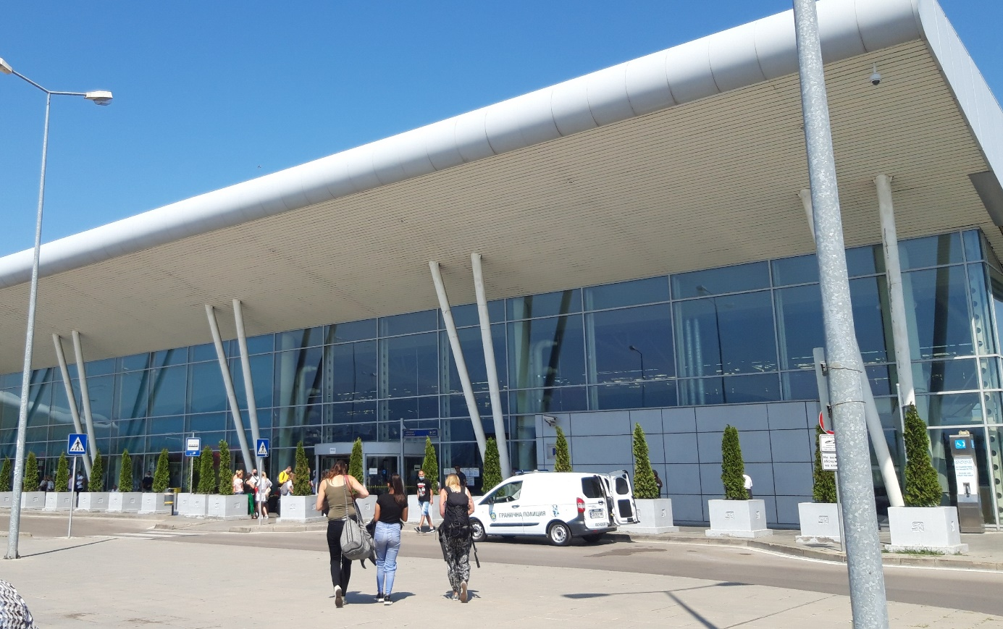
Летище София, 2 септември 2020 година

II. Участие на МСС-България в събития и инициативи на мрежата на МСС
Първо on-line Общо събрание в 96 годишната история на мрежата на МСС:
На 17 и 18 ноември 2020 г. се проведе общо събрание (International Council) на Международна социална служба, в която участваха представители на всички организации, членове на мрежата, от Европа, Америка, Азия, Африка и Австралия. За първи път в 96 годишната история на МСС, създадена през 1924 г. в Женева, срещата се проведе онлайн. С послания към участниците се включиха Кристоф Бернаскони, Генерален секретар на Хагската конференция по международно частно право, както и проф. Филип Жафе, член на Комитета по правата на детето на ООН. Специален фокус беше поставен върху работата на мрежата в условията на Ковид-19, която продължава да подкрепя и да съдейства на децата и техните семейства в транс-гранична ситуация, въпреки трудностите по време на пандемията, която все още продължава.
МСС – България беше представена в общото събрание от адв. Илиян Кършев, председател на управителния съвет, и адв. Миглена Балджиева, ръководител на секция „Работа по международни случаи“.
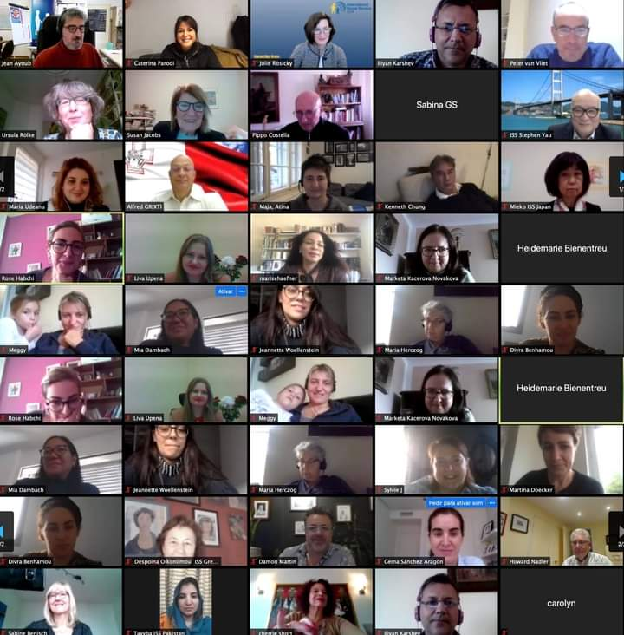
III. Проект „Европейска платформа за достъп до лични и семейни права“
И през 2020 година продължи работата на МСС – България като партньор по проект „Европейска платформа за достъп до лични и семейни права“, финансиран със средства по програмата „Правосъдие“ на Европейския съюз. МСС – България участва активно в създаването на структурата и съдържанието на онлайн платформата за достъп до лични и семейни права (под формата на специализиран уебсайт www.epapfr.com). МСС – България изготви списък от 11 членове на мрежата и предостави съответна информация, включително и за Генералния секретариат на МСС, които да бъдат включени в картата на онлайн платформата като организации, които предоставят различни услуги в областта на международното семейно частно право. МСС – България участва и в подготовката на заключителната конференция, която в края на година беше трансформирана в два онлайн семинара, поради въведените в Европа забрани за организиране на събития с физическо присъствие. Заедно с Генералния секретариат на мрежата на МСС, МСС – България подготви и представи статия на тема „Към институционализация на Международната семейна медиация: ролята на Международна социална служба“, която предстои да бъде публикувана в специален сборник с публикации по всички теми, свързани с прилагане на европейското законодателство в областта на международното семейно частно право.

2020

Източници и обем на финансиране

През 2020 г. за всички дейности, изпълнявани от МСС-България, сме получили финансиране в размер на 2 230 600,28 лв. Основен дял заемат държавно-делегираните дейности – 2 132 658,54 лв. (95, 6%), чрез управлението на социални услуги. Следва финансирането по проекти за постигане на конкретни цели – 60 059,41 лв. (2,7 %). Получените през годината дарения са 10 912,55 лв. (0,5%), приходите от работа по международни случаи (26 027,28 лв.) и по фактури за обучения и супервизии, предоставени от фондацията (942,50 лв.) съставляват 1,2% (фигура 1)
Фигура 1. Източници на финансиране през 2020 г., представени като относителен дял от общото финансиране

Благодарим на всички наши дарители през 2020 г. , които подкрепиха децата и семействата, с които работим:
КОРПОРАТИВНИ ДАРИТЕЛИ | ЧАСТНИ ДАРИТЕЛИ
ФАТУМ ЕООД - МОМЧИЛ ЧИФЛИДЖАНОВ | МАРИО ТЕРЗИЕВ
АСП | СЕВДАЛИН ЗАИМОВ
ОФРОУД КЛУБ СЕВЛИЕВО - МИРОСЛАВ ИВАНОВ | НОТАРИУС АНА ШОПОВА
РОТАРИ КЛУБ ГР. СМОЛЯН | ИЛИЯН КЪРШЕВ
СДРУЖЕНИЕ "ОПЕРАЦИЯ ПЛЮШЕНО МЕЧЕ" | ЙОАНА ДИМЧЕВА ШОПОВА
СДРУЖЕНИЕ "ПРИЯТЕЛИ ПОМАГАЙТЕ - ЛЕО КАДЕЛИ" | АНОНИМЕН ДАРИТЕЛ
ХРАМ "УСПЕНИЕ НА ПРЕСВЕТА БОГОРОДИЦА" | РАДОСЛАВ КАВАЗОВ И ВЛАДИСЛАВА ДИМИТРОВА
"МУРАД" ЕООД | ЯНА ВИДЕНОВА

При оценката на ефективността в ЦОП-Смолян от общия брой затворени случаи са изключени тези, насочени за изработване на индивидуални характеристики на деца, включени в регистъра на деца за пълно осиновяване, както и случаите за обучение на кандидат-осиновители
https://www.facebook.com/ISSGeneralSecretariat/videos/248679113115990
https://www.iss-bg.org/bg/advokat-miglena-baldzhieva-za-pravoto-na-kontakt-na-deteto-s-nerezidentniya-roditel-po-vreme-na-kovid-19/
https://www.facebook.com/groups/1424995844444120
http://www.vks.bg/pregled-akt?type=ot-delo&id=BDFD38272849F73CC2258257004BC869
http://www.vks.bg/pregled-akt?type=ot-delo&id=06A383B3C7AAF880C22584D2002B3735
Името на детето е сменено.

